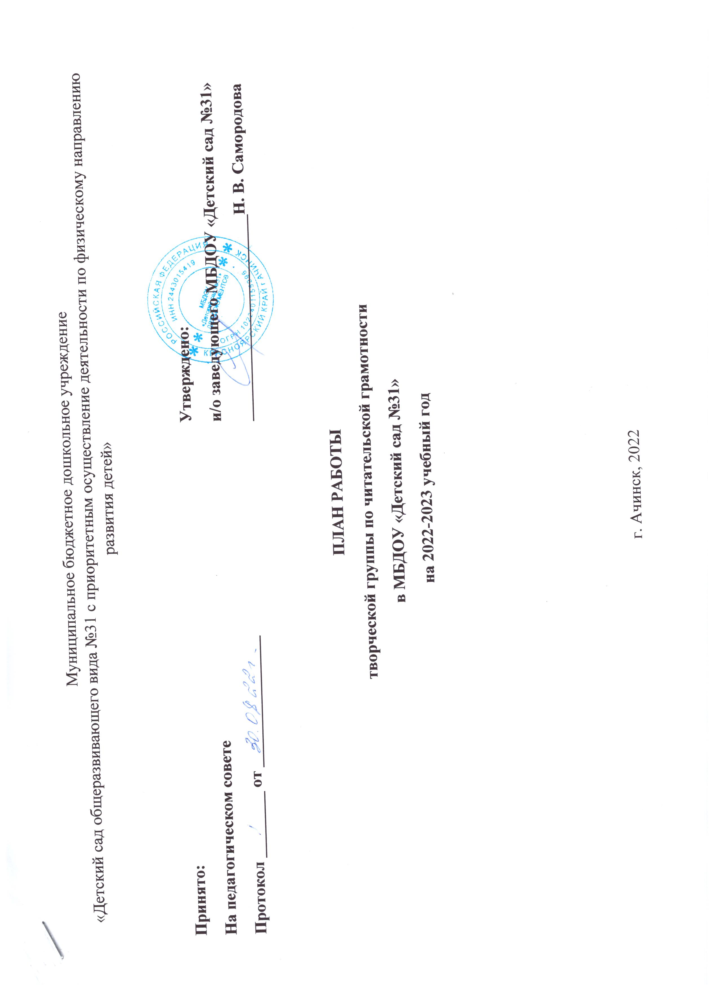
Муниципальное бюджетное дошкольное учреждение
«Детский сад общеразвивающего вида №31 с приоритетным осуществление деятельности по физическому направлению развития детей»

Принято:  На педагогическом совете  Протокол ________ от ________________ | Утверждено:  и/о заведующего МБДОУ «Детский сад №31»  _________________________Н. В. Самородова

ПЛАН РАБОТЫ
творческой группы по читательской грамотности
в МБДОУ «Детский сад №31»
на 2022-2023 учебный год

г. Ачинск, 2022
Руководитель творческой группы: Пономарева Е. В.
Участники творческой группы: Хайрулина А. С., Обгольц О. А.
Цель: продолжать опыт работы по формированию предпосылок читательской грамотности у детей дошкольного возраста Задачи:
1. Изучить лучший педагогический опыт по теме, педагогическую литературу, педагогические приемы и формы работы по формированию предпосылок читательской грамотности у детей;
2. Оформить методическую копилку приемов и способов по формированию предпосылок читательской грамотности у дошкольников.
3. Повысить профессиональную компетентность через использование современных технологий, формирующих предпосылки читательской грамотности.
4. Повысить эффективность работы по приобщению детей к книге во взаимодействии всех участников образовательного процесса: педагогов, детей, родителей.
5. Способствовать поддержанию традиций семейного чтения.

Срок | Название мероприятия. Программное содержание | Форма работы | Продукт деятельности | Ответственные
Сентябрь | Первое плановое заседание: составление и утверждение плана работы на 2022-2023 учебный год | Круглый стол | План работы | Руководитель группы, участники
Октябрь | Посещение городской творческой группы по читательской грамотности | Творческая группа | Методический материал | Хайрулина А.С.
Октябрь | «Литературная викторина по сказкам К.И. Чуковского» в подготовительных группах | Литературная викторина | Сценарий, отчет на сайте ОО | Хайрулина А.С.
Октябрь | Анкетирование родителей «Развитие детской читательской грамотности». | Анкетирование | Анализ анкетирования | Обгольц О.А.
Ноябрь | Практикум для педагогов «Новые формы работы по формированию предпосылок читательской грамоты у детей» | Практикум для педагогов | Сценарий, отчет на сайте ОО | Пономарева Е.В.
Ноябрь | Консультация для педагогов: «Как подготовить уголок для родителей «Читаем дома»». | Консультация для педагогов | Методический материал | Обгольц О.А
Ноябрь | Конкурс уголков для родителей «Читаем дома» | Конкурс | Уголки во всех группах, отчет на сайте ОО | Руководитель группы, участники
Декабрь | Памятки для родителей: «Рекомендации для родителей по развитию читательского интереса» | Памятки по возрастам | Памятки, отчет на сайте ОО | Руководитель группы, участники
Декабрь | Практикум для педагогов «Дидактические игры для формирования предпосылок читательской грамоты у детей» | Практикум | Сценарий, выставка, отчет на сайте ОО | Обгольц О.А.
Январь | Семинар – практикум для педагогов «Театрализованная деятельность  в детском саду» | Семинар – практикум | Сценарий, отчет на сайте ОО | Пономарева Е.В.
Январь | Конкурс «Книжки своими руками» с участием родителей | Конкурс | Выставка, отчет на сайте ОО | Хайрулина А.С.
Февраль | Консультация для педагогов «Традиция группы: «Книжное дерево». | Консультация для педагогов | Консультация, отчет на сайте ОО | Обгольц О.А.
Февраль | Фотовыставка «Домашняя библиотека» с участием родителей | Фотовыставка во всех группах | Фотовыставки, отчет на сайте ОО | Руководитель группы, участники
Март | Тематический досуг по произведениям детского писателя  С. Маршака в подготовительных группах | Тематический досуг | Сценарий, отчет на сайте ОО | Хайрулина А.С.
Март | Практикум для педагогов «Новые формы работы по формированию предпосылок читательской грамоты у детей» | Практикум для педагогов | Сценарий, отчет на сайте ОО | Пономарева Е.В.
Апрель | Консультация для родителей и педагогов «17 способов мотивации детей к чтению» | Консультация для родителей | Консультация | Хайрулина А.С.
Апрель | Подготовка к общесадовой Ярмарке | Ярмарка | Отчет на сайте ОО | Руководитель группы, участники
Апрель | Конкурс чтецов «Открывая книгу – открываю мир» | Конкурс | Отчет на сайте ОО | Руководитель группы, участники
Май | Анкета для родителей «Читаем детям» | Анкетирование | Анализ анкетирования | Руководитель группы, участники
Май | Отчёт о проделанной работе за год. | Презентация, доклад, выставка | Отчет на сайте ОО | Руководитель группы, участники

